Pregunta interactiva de trigonometria. Altura de una estàtua.
Preview
https://stemcollection.com/r/7014
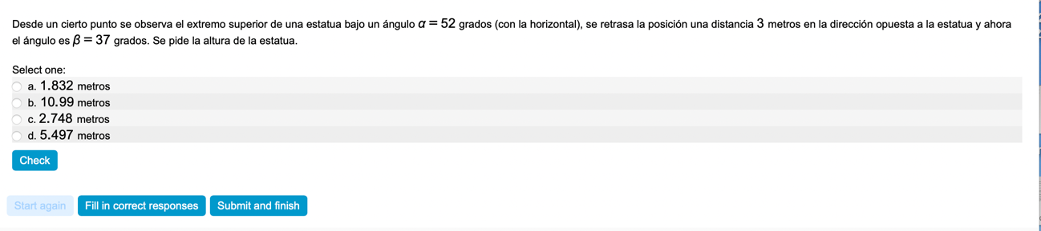

Esta pregunta forma parte de las preguntes de STEM collection | WIRIS math
https://stemcollection.com/om/24/es
